クワッドリッジホーンアンテナを用いた電波望遠鏡の測地VLBIにおける性能評価
石井 敦利¹⁾²⁾³⁾・市川 隆一²⁾・瀧口 博士²⁾・岳藤 一宏²⁾
小山 泰弘²⁾・栗原 忍¹⁾ ・小門 研亮^{１)} ・谷本 大輔³⁾
1) 国土地理院
2) 情報通信研究機構 鹿島宇宙技術センター
3) 株式会社エイ・イー・エス

要旨
国土地理院と情報通信研究機構は共同で口径1mクラスのパラボラアンテナを用いた小型VLBIシステムを開発している．その目的は10kmの基線長を精密に測定することである． 我々はこのシステムをMARBLE (Multiple Antenna Radio-interferometry of Baseline Length Evaluation) と呼んでいる．小型VLBIシステムの1次放射器には，クワッドリッジホーンアンテナ (QRHA) を使用する予定である．QRHAは10オクターブ前後の帯域を持ち，直交する二つの直線偏波を受信することができる．このQRHAの測地VLBIにおける性能を評価するために，QRHAをNICT鹿島の2.4mアンテナ (CARAVAN2400) に組み込んだ．2.4mアンテナはカセグレン形式でXバンドのみ受信可能なものであったが，QRHAを組み込むことによって，Sバンドも受信可能になった．この改造したCARAVAN2400と筑波32mアンテナ (基線長約54km) との間で24時間の測地VLBI実験を実施した．測定された基線長の誤差 (1σ) は約6mmであった．また，この実験で測定された基線長は，CARAVAN2400の改造前に同じ基線で実施した測地VLBI実験の結果と10mm以内で一致した．

1. はじめに
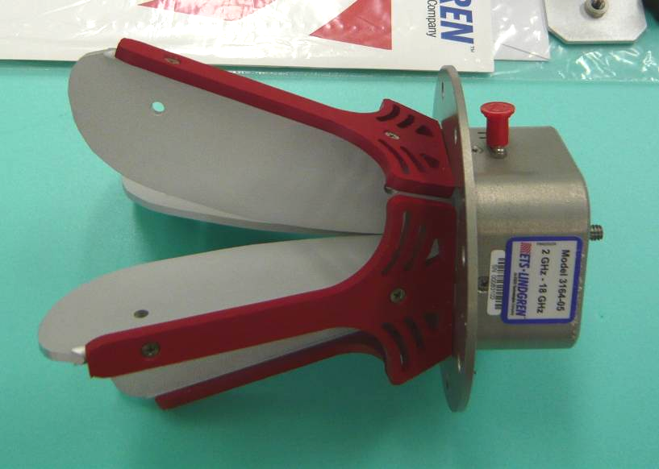
国土地理院 (GSI) と情報通信研究機構 (以下NICT) は共同で長距離比較基線場 (基線長約10km) の基線長を精密に測定するための小型VLBIシステムを開発している (Ishii et al 2007, Ishii et al 2008)．そのVLBIシステムの要となるのが，小型で分割可搬な電波望遠鏡である．測地VLBIでは電離層の遅延効果を補正するためにXバンド (8GHz帯) と Sバンド (2ＧＨｚ帯) の2周波で同時に観測する．この2つの周波数を小型のパラボラアンテナで同時に受信するために，どのような1次放射器を用いるかが課題のひとつとなる．
図1 クワッドリッジホーンアンテナ ETS社3164-05
(角すい状外枠の無いタイプ)
180mm
大型カセグレンアンテナで一般的に使用されている1次放射器は，ホーン内壁に薄いフィンを同心状に多数設けたコルゲートホーンアンテナと呼ばれるもので，約１オクターブの帯域において軸対称ビームと良好な交差偏波特性 (軸比) を有する (Johnson 1993)． しかし，XバンドとSバンドをカバーするようなコルゲートホーンアンテナは設計が困難であり，仮に設計できたとしても重量が問題となる．一方，周波数選択膜 (Frequency Selective Surface) をカセグレンアンテナの副反射鏡に用いて1次放射器を周波数帯域ごとに別々に設ける方法もある (鷹野 他 1996)．いくつかの電波望遠鏡で実用化されているが，この方式だとアンテナの構成が複雑になり，分割可搬形のアンテナに適したシステムとは言い難い．
近年，EMC (電磁両立性) 試験用にクワッドリッジホーンアンテナと呼ばれる広帯域アンテナが市販されている．角すいホーンアンテナの内部に４本のリッジが挿入された形状をしており，角すい状の外枠が無いタイプもある (図１:Rodriguez 2006)．このクワッドリッジホーンアンテナは数オクターブから10オクターブを越える受信帯域を持つ．また，サイズもコンパクトである．このアンテナがパラボラアンテナの一次放射器として利用可能であれば，小型でシンプルな構造の電波望遠鏡が実現可能となる．

2. QRHAを用いた電波望遠鏡による測地VLBI実験
2から18 GHｚの周波数帯域をもつクワッドリッジホーンアンテナ (ETS社 3164-05) をNICT鹿島にある2.4mアンテナ (CARAVAN2400) に1次放射器として組込み，単体の電波望遠鏡としての性能評価および測地VLBI実験を実施した．CARAVAN2400はもともとカセグレン形式のXバンドのみ受信可能なアンテナであった (Ishii et al 2006)．クワッドリッジホーンアンテナを主鏡の1次焦点に取付けるために，まず既存の受信機とコルゲートホーンアンテナ及び副鏡を取外した．また，SバンドとXバンドを受信可能な受信機も新たに製作した．この受信機は天体からの信号の増幅だけではなく，一次放射器からの広帯域信号のSバンド，Xバンドへの分別および直線偏波から円偏波への合成といった役割も受け持つ (図2)．製作した受信機の雑音温度をYファクタ法で測定し，Sバンドで86K，Xバンドで170Kという値を得た．つぎに，製作した受信機と一次放射器 (QRHA) を2.4m主鏡の焦点へ取付けた．2.4m主鏡の焦点位置は，主鏡を水で濡らした後，アンテを太陽に向けて集まった光の位置で確認した．そして，R-sky法を用いてシステム雑音温度を測定し，仰角90度においてSバンドで280 K， Xバンドで245 Kという値を得た．さらに，月を観測することによりXバンドでの開口効率を測定した．月の輝度温度およびフラックス密度は正確に予測することができるため (Wait 1983) ，開口効率を測定することが可能となる．月観測により得られた開口効率は，6±1 % となった．これらの一連の作業により測地VLBI実験の準備が整った．
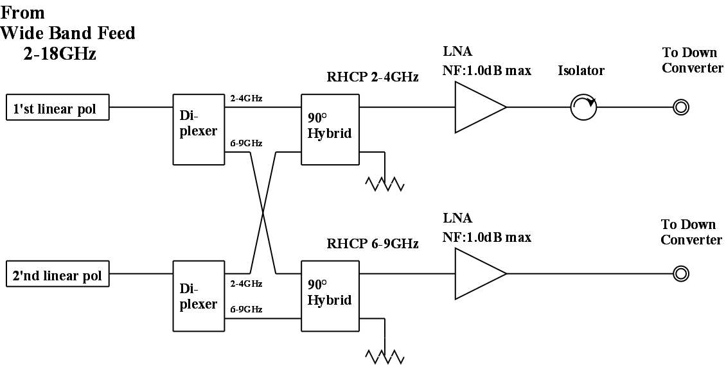
この改造したCARAVAN2400と筑波32mを用いて，2008年6月23日と7月2日に測地VLBI実験を実施した (実験名: CA8184, CA8175 )．記録装置はK5/VSSP32を使用した．実験の詳細は表１に記載してある．また比較のため改造前のCARVAN2400と筑波32mで実施した測地VLBI実験についても記載してある．
図2 新たに製作した受信機のブロックダイアグラム
表１ 測地VLBI実験の詳細, 比較のため過去のVLBI実験についても記載してある．
 | 実験名
 | CA6264 | CA7032 | CA8175 | CA8184
実験日 | 2006 / 9 / 21 | 2007 / 2 / 1 | 2008 / 6 / 23 | 2008 / 7 / 2
観測局 | CARAVAN2400 － 筑波32m |  | CARAVAN2400(改) － 筑波32m
観測周波数 | Xバンド 8 ch |  | Xバンド 10ch, Sバンド 6ch
サンプリングレート | 16 MHz / ch, 1-bit sampling (K5にて記録)
観測数 | 275 | 375 | 220 | 188
観測時間 | 24.0 h | 24.2 h | 24.0 h | 24.0 h

3. 結果
CA8175，CA8184実験ではスケジュールされた観測のうち，それぞれ約80 %，約90 %の観測で良好なフリンジを得た．また両実験ともに，基線長の測定に成功した．測定された基線長は，CARAVAN2400の改造前に同じ基線で実施した測地VLBI実験の結果と10mm以内で一致した (図3)．また，基線長測定誤差 (1σ) はCA8175，CA8184ともに約6mmであった．さらにCA8184実験 で得られた相関振幅より改造したCARAVAN2400のXバンドでの開口効率を見積もった．開口効率の推定は，雨谷 他 1985 の手法に倣った．推定さられた開口効率は，4±3 % となり月観測による結果と計測誤差内で一致した．
得られた開口効率はパラボラアンテナとしては非常に小さな値であるが，QRHAからみた2.4m主鏡 の見込み角はQRHAのビームパターンに対してかなり大きくなっており，そのことが開口効率を下げる原因となっている．2.4m主鏡の淵付近でのQRAHのビームレベルは，中心を0dBとした場合，－20dB以下となっており，主鏡の中心付近しか反射鏡として機能していない．さらにその中心付近は1次放射器と受信機で遮蔽されているため，このような開口効率となっていると推測できる．QRHAのビームパターンに合わせた形状の主鏡を用い，できるだけ遮蔽の小さくなるような前駆受信機 (フロントエンド) を用いることで，開口効率を大幅に改善することができると考える．
図3 基線長測定結果．見やすくするために縦軸は約53.8 kmを引いてある．

4. まとめ
QRHAを1次放射器に組み込んだ電波望遠鏡を製作し，測地VLBI実験および開口効率測定等の性能評価を実施した．この電波望遠鏡は24時間の測地VLBI実験で基線長を測定できることを実証した．基線長の測定精度は約6mmであった．このアンテナの開口効率は約6%と見積もられた．このような開口効率となっている原因は，QRHAのビームパターンと2.4m主鏡の形状が最適ではないことと，1次放射器と受信機の遮蔽によるものと考える．つまり，QRHAのビームパターンに合致した主鏡を用い，遮蔽をできるだけ少なくするようなアンテナ設計をすれば，開口効率は大幅に改善できる見込みがある．
現在開発中のMARBLE小型VLBIシステムの1号機ではQRHAのビームパターンに合わせて，最適な口径1.65mの主鏡を設計した．アンテナ解析ソフトウェア (GRASP8W; Pontoppidan 2002) を用いて計算した結果，開口効率はXバンドで40 % となった．さらに低雑音増幅器 (LNA) は，今回の受信機で使用したものと比較して，より低雑音でSバンドとXバンドをカバーする広帯域なものを使用する予定である．予測される受信機雑音温度は約60 K (S / Xバンドともに) である．2009年中にMARBLE小型VLBIシステムを用いた測地VLBI実験を実施する予定である．

謝辞
本研究を進めるにあたって，情報通信研究機構の織笠氏，藤野氏，近藤氏，雨谷氏，関戸氏，中島氏，木村氏に多くの助言を頂いた．また，CARAVAN2400の性能評価実験の際に情報通信研究機構の久保木氏，堤氏，長谷川氏に協力いただいた．ここに感謝の意をあらわしたい．

引用文献
Wait, David F (1983): Precision Measurement of Antenna System Noise Using Radio Stars, IEEE Trans. Instrum.Meas., 32, 1, 110-116.
Ishii, A., R. Ichikawa, H. Kuboki, Y. Koyama, K. Takashima, and J. Fujisaku (2006): VLBI s Using CARAVAN2400, IVS TDC-News August 2006., 27, 9-13.
Ishii, A., R. Ichikawa, H. Takiguchi, H. Kuboki, M. Kimura, J. Nakajima, Y. Koyama, J. Fujisaku, and K. Takashima (2007): Development of a compact VLBI system for a length examination of a reference baseline, IVS TDC-News August 2007., 28, 2-5.
Ishii, A., R. Ichikawa, H. Takiguchi, H. Kuboki, T. Kondo, Y. Koyama, M. Machida, and S. Kurihara (2008): Current Status of Development of a Compact VLBI System for Providing over 10-km Baseline Calibration, IVS TDC-News October 2008., 29, 19-22.
Johnson, Richard C. (1993): Antenna Engineering Handbook Third Edition, 15-42.
Pontoppidan, Knud. (2002): Technical Description of GRASP8, TICR, Denmark.
Rodriguez, Vincent. (2006): A Multi-octave, Open-boundary, Quad-ridge Horn Antenna for Use in the S- to Ku-band, Microwave Journal, 49, 84-92.
雨谷 純, 川口 則幸, 栗原 則幸 (1985): VLBIによる大気のコヒーレンス･ロスの測定, 信学技報 アンテナ･伝搬, 85, 24, 1-6.
鷹野 敏明, 中島 弘, 鳥居 近吉, 関口 英昭, 塩見 靖彦, 川島 進, 武士俣 健, 篠原 徳之, [エノ]目 信三, 柴崎 清登, 西尾 正則, 花岡 傭一郎, 入交 芳久 (1996): 17/34 GHz 2周波同時受信アンテナを用いた太陽電波観測用干渉計, 信学技報 アンテナ･伝搬, 96, 10, 83-87.

